…………………………………………… LİSESİ 2019–2020 EĞİTİM-ÖĞRETİM YILI 9. SINIFLAR COĞRAFYA DERSİ I. DÖNEM I. YAZILI CEVAP ANAHTARI
… /11/2019
Süre : 40 dk

Puanı:
Adı ve Soyadı: Sınıf: No:

- Güneş ışınları Ekvator’a öğle vakti dik açı ile düşer.
- Dünya’nın her yerinde gece ve gündüz süresi birbirine eşittir. (Ekinoks)
- KYK’de ilkbahar, GYK’de sonbahar mevsimi başlar.
- Aydınlanma çemberi kutup noktalarına teğet geçer.
- Güneş ışınları Ekvator’a öğle vakti dik açı ile düşer.
- Dünya’nın her yerinde gece ve gündüz süresi birbirine eşittir. (Ekinoks)
- KYK’de ilkbahar, GYK’de sonbahar mevsimi başlar.
- Aydınlanma çemberi kutup noktalarına teğet geçer.

- Verilen merkezler aynı yarımkürede yer aldığı için meridyenler birbirinden çıkarılır: 40° - 27°= 13°
- İki merkez arasındaki zaman farkı: 13°×4= 52 dk
- Doğuda yerel saat daha ileri olduğu için İzmir’in yerel saatinin üzerine 52 dk eklenir.
- 07:32 + 52 dk = 08:24
- Merkür
- Venüs
- Dünya
- Mars
- Jüpiter
- Satürn
- Uranüs
- Neptün
- Batlamyus
- Strabon
- Piri Reis
- Evliya Çelebi
- Friedrich Ratzel
- Jeomorfoloji
- Klimatoloji
- Hidrografya
- Biyocoğrafya
- Kartografya
Dünyamız kutuplardan basık, ekvatordan şişkin bir küreye benzemektedir. Dünyamızın kendine özgü bu şekline geoit adı verilir.
- Atmosfer (Hava Küre)
- Litosfer (Taş Küre)
- Hidrosfer (Su Küre)
- Biyosfer (Canlılar Küresi)
Yeryüzü özelliklerini, yeryüzünün şekillenmesini ve insan ile doğa arasındaki karşılıklı etkileşimi inceleyen bilim dalına coğrafya adı verilir.
5) Coğrafya biliminin gelişimine katkıda bulunan bilim adamlarından beş tanesini yazınız.

6) Dünyamızın şekli nasıldır? Bu şekle ne ad verilir?

7) 21 Mart tarihinin özelliklerini yazınız.

8) 27° doğu meridyeni üzerinde bulunan İzmir’de yerel saat 07.32 iken 40° doğu meridyeni üzerinde yer alan Bingöl’de yerel saat kaçtır?

Not: Klasik soruların her birinin doğru cevabı 5 puandır.
1) Coğrafya’nın tanımını yapınız.

2) Doğal sistemi oluşturan unsurları yazınız.

3) Fiziki coğrafyanın alt dallarını yazınız.

4) Güneş Sistemi’nde yer alan gezegenleri yazınız.

9) Aşağıda verilen durumları örnekteki gibi işaretleyiniz. (10P)
Durumlar | Doğanın  Etkisi | İnsanın  Etkisi
Ulaşımı kolaylaştırmak için İzmit Körfezi üzerine köprü yapılması
Sulak alanların kurutulmasıyla kuş çeşitliliğinin azalması
Sibirya’da insanların kalın kıyafetleri tercih etmeleri
Uludağ’da kış turizminin yapılması
Küresel ısınmayla deniz seviyesinin yükselmesi
Yanlış arazi kullanımı sonucu göçlerin yaşanması

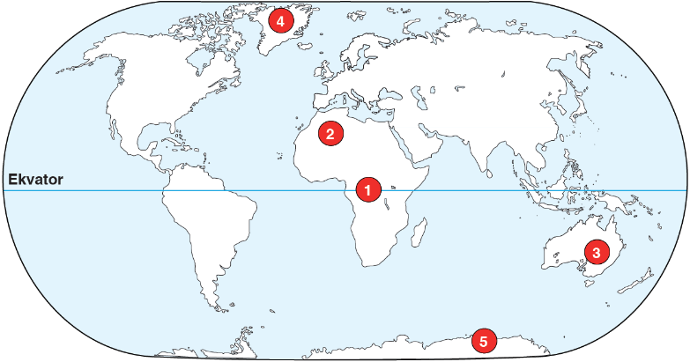
12) Aşağıda verilen özelliklerin, haritada numaralandırılan alanların hangisine ait olduğunu belirleyip örnekteki gibi yazınız. (15P)

11) aaaaaa (10P)

21 Mart'ta öğle vakti gölge boyu en kısa olan merkez | 1
21 Aralık'ta en uzun gündüzü yaşayan merkez | 5
21 Haziran'da en uzun gündüzü yaşayan merkez | 4
Yıl boyunca gece ve gündüz süre farkının en az olduğu merkez | 1
21 Haziran’da öğle vakti Güneş ışınlarını en büyük açı ile alan merkez | 2
21 Aralık'ta öğle vakti Güneş ışınlarını en büyük açı ile alan merkez | 3

10) Aşağıda verilen olayların nedenlerini, örnekteki gibi işaretleyiniz (15P)
OLAY | Dünya'nın  Şekli | Yörüngenin  Şekli | Günlük  Hareket | Yıllık  Hareket
Mevsim sürelerinin değişmesi
Meltem rüzgârlarının oluşması
Yer çekiminin her yerde aynı olmaması
Muson rüzgârlarının oluşması
Gölge boylarının yıl içinde değişmesi
Günberi ve günöte durumlarının yaşanması
Yerel saat farklarının oluşması

13) Paralel ve meridyenlerin özelliklerini göz önünde bulundurarak tablodaki ilgili alanları örnekteki gibi işaretleyiniz. (10P)
Paralel mi, Meridyen mi? | Paralel | Meridyen
Aralarındaki uzaklık her yerde 111 km’dir.
Uzunlukları birbirine eşittir.
Birer derece açılarla çizildiğinde toplam sayıları 180’dir.
Çevre uzunlukları kutuplara gittikçe azalır.
Birer derece açılarla çizildiğinden toplam sayıları 360’tır.
Ardışık olanların arasındaki yerel saat farkı 4 dakikadır.

TROPİKAL KUŞAK
ORTA KUŞAK
KUTUP KUŞAĞI
1. 50° Kuzey
2. 85° Kuzey
3. 20° Güney
4. 30° Güney
5. 75° Güney
6. 10° Kuzey
11) Aşağıdaki enlemlerin bulunduğu matematik iklim kuşağını örnekteki gibi yerleştiriniz. (10P)
1

3
2

6
5
4
Termik Yüksek Basınç

……………………………..
Coğrafya Öğretmeni

